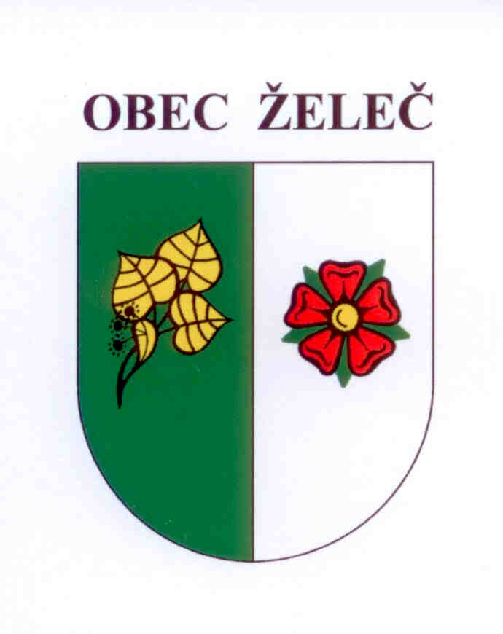
Zápis z jednání rady obce konané dne 29.7. 2015 na OÚ v Želči

Přítomni: L. Stejskal, Ing. L. Rypáček, M. Novotná, J. Čaněk, D. Lanžhotská

Rada obce

- Schvaluje smlouvu o smlouvě budoucí kupní se společností SŘ Reality s.r.o. se sídlem Petra Bezruče 489, Soběslav. Jedná se o prodej areálu bývalého zámku v Želči. Nabytí nemovitosti podle této smlouvy bylo schváleno usnesením zastupitelstva obce č. 17/15 ze dne 20.5. 2015.

- Schvaluje smlouvu o budoucí smlouvě o zřízení služebnosti se společností Česká telekomunikační infrastruktura a.s. se sídlem Olšanská 2681/6, Praha 3 – Žižkov. Jedná se o uložení veřejné telekomunikační sítě na pozemku obce parc.č. 298/8 a 298/9.

- Schvaluje darovací smlouvu s panem Mgr. Pavlem Klímou, Obora 22. Obec Želeč daruje 5.000,-Kč na charitativní uměleckou akci „Židlička pro hospic“.

- Schvaluje smlouvu o právu k provedení stavby se společností Reprogen a.s. se sídlem Husova 607, Planá nad Lužnicí. Jedná se o souhlas obce s realizací stavby „Želeč -přeložka vodovodu Reprogen“ na pozemcích obce.

- Schvaluje smlouvu o smlouvě budoucí o zřízení služebnosti inženýrské sítě se společností Reprogen a.s. se sídlem Husova 607, Planá nad Lužnicí. Jedná se o budoucí zřízení služebnosti spojené s realizací akce „Želeč – přeložka vodovodu Reprogen“

- Schvaluje samovýrobu palivového dřeva pro žadatele:
Vladimír Jaroš, Želeč 8
Tomáš Kalista, Bezděčín 11
Marika Knězů, Želeč 102
Václav Komarov, Želeč

- Schvaluje dodavatele projektové dokumentace na akci „Přístavba, stavební úpravy a zateplení obvodového a střešního pláště mateřské školy v Želči“
Projektovou dokumentaci zpracuje Ing. Ladislav Čížek, Želeč 215 za dohodnutou cenu 245.000,-Kč bez DPH.

Ladislav Stejskal Ing. Luboš Rypáček
starosta obce místostarosta obce

